DINO_Projekt
Wersja 001
User's manual
User's manual

kotornot – aplikacja komputerowa wyszukująca kota na zdjęciu

Data modyfikacji | Wersja | Opis zmian | Autor
10.01.2019 | .001 | Stworzenie pliku  user's manual | Jakub Maćkowiak

- Informacje o produkcie

Aplikacja jest przeznaczona na komputer z systemem Windows, stworzona została w języku programowania python z wykorzystaniem bibliotek Pillow, pygame oraz Tkinter. Jej zadaniem jest sprawdzenie czy na obecnie oglądanym zdjęciu znajduje się kot czy też go nie ma. Aplikacja zawiera zarówno interfejs graficzny jak i audio, dla wygody użytkowania.

- Opis instalacji

Folder o nazwie kotornot znajdujący się w spakowanym folderze kotornot.zip, należy rozpakować go na dowolne miejsce na komputerze, aby to zrobić należy przeciągnąć folder myszką i upuścić w miejscu docelowym, lub po kliknięciu prawym przyciskiem myszy wybrać opcję „Extract to a specified folder” i wybrać scieżkę zapisu.

Następnie należy wejść w rozpakowany folder, kliknąć prawym przyciskiem myszki na plik .kotornot.exe wybrać opcję „Utwórz skrót”. Najlepiej umieścić skrót na pulpicie lub na pasku zadań. W utworzony w ten sposób skrót należy kliknąc prawym przyciskiem i wybrać „właściwości” otwarte zostanie następujące okno:

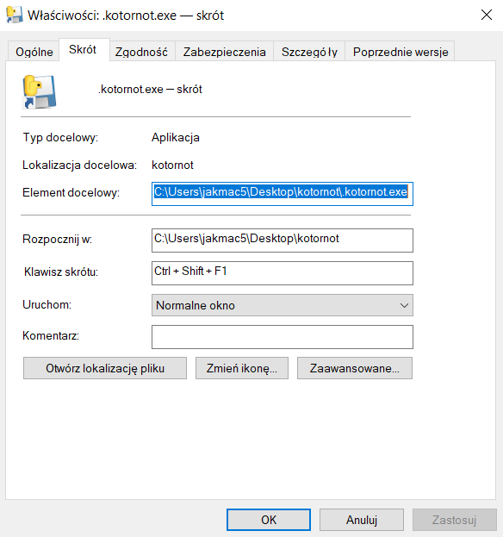

Pole klawisz skrótu domyślnie będzie puste, należy na nie kliknąć i wybrać odpowiednią
kombinację klawiszy (np. CTRL + SHIFT + F1), następnie kliknąć „Zastosuj” i „OK”. Po wykonaniu wyżej wymienionych czynności zaleca się ponowne uruchomienie komuptera.

3. Jak używać aplikacji

Program można obsługiwać bez konieczności używania myszki, wystarczą do tego skróty
klawiszowe. Jeśli podczas oglądania zdjęć użytkownik nie jest pewien czy znajduje się na
nim kot, należy uruchomić program wybranym podczas instalacji skrótem klawiszowym (np. CTRL + SHIFT + F1 ) co uruchomi program. Na ekranie wyświetli się okienko wyszukiwarki kotów.

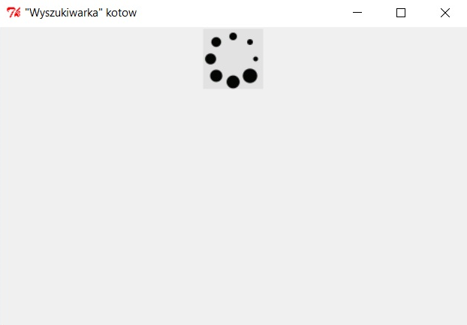
Po 5 sekundach program wyświetli jeden z dwóch komunikatów:

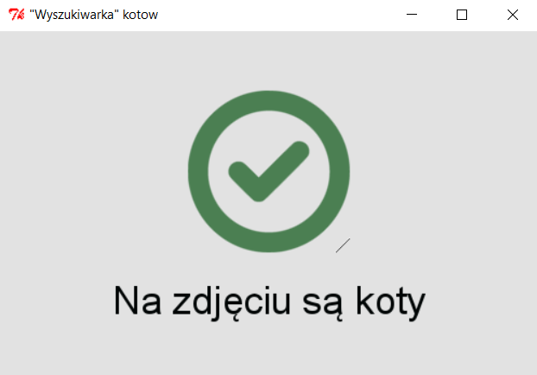

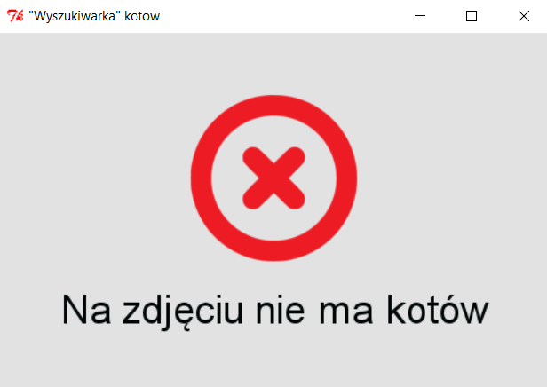

W przypadku znalezienia kota, program dodatkowo poinformuje użytkownika komunikatem
dźwiękowym w postaci miauczenia.

Okienko teraz można zamknąc skrótem klawiszowym „ALT + F4”, przejść do oglądania
następnego zdjęcia i w razie konieczności cały proces powtórzyć.

